Problemas Forenses

1. Científicos forenses debieron reconstruir el patrón de DNA de una mujer desaparecida a partir de patrones de sus cuatro hijos. Se analizó una sola VNTR que contenía 4 alelos (A, B, C, D). La foto muestra el análisis correspondiente a los cuatro hijos y al padre biológico de todos. Desafortunadamente el forense olvido rotular los tubos. Indicar, cual es la muestra del padre, de los cuatro hijos y el genotipo para esta VNTR de la mujer desaparecida. Esquematice como llegó a esa conclusión.
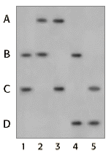

2. Teniendo en cuenta que la figura muestra el análisis de 2 VNTRs de una familia, madre, padre e hijo, que calle corresponde a la muestra del hijo y que le hace llegar a esa conclusión.
1 2 3
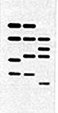

3. La figura muestra los resultados del análisis de huella dactilar de ADN, con una sonda de locus único, de un hombre, una mujer y sus cuatro hijos. ¿Cuál de los niños se puede descartar como hijo biológico de ese padre?
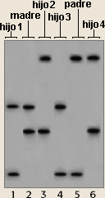

4. La figura muestra la parte significativa de la autorradiografía resultante de analizar, con una sonda de locus único, varias muestras de ADN en una investigación de violación. ¿Cuál de los sospechosos es el culpable?
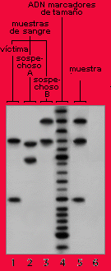

5. Ha sido reportada la violación y el asesinato de una mujer en el cual el principal sospechoso es su marido. Un colega suyo realiza los estudio forenses mediante fingerprint utilizando 3 STR (A= A1, A2, A3; B = B1, B2, B3, B4 y C = C1, C2) y obtiene los siguiente resultados. ¿Qué resultado puede deducir del fingerprint?
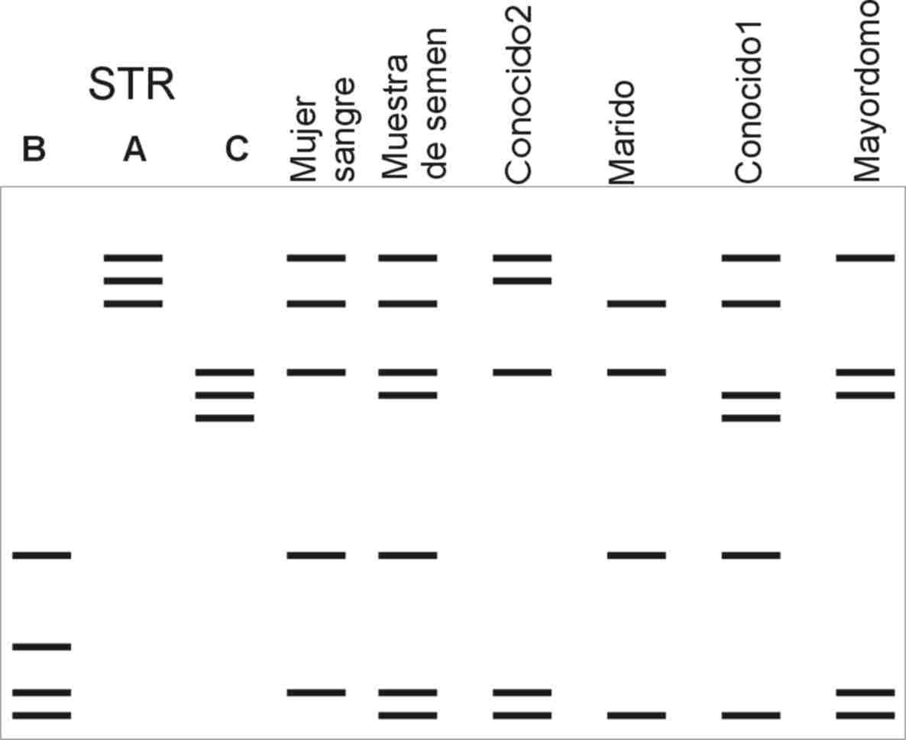

6. A usted le encargan determinar la identidad de tres supuestos nietos desaparecidos en la última dictadura. Para ello cuenta con la muestra de sangre de cada uno de ellos y la de los supuestos abuelos.
1 Proponga una estrategia paso a paso desde la extracción de sangre que le permita confirmar la presunción del los supuestos abuelos.
2 Teniendo en cuenta que usted decide estudiar el patrón de dos minisatélites (STR) que tienen las siguientes características:
Cromosoma 3 S1: alelos 1, 2, 3, 4, 5 - Abreviación (S1A1, A2, A3, A4, A5)
Cromosoma 3 S2: alelos 1, 2, 3, 4 –Abreviación (S2 A1, A2, A3, A4)
Al tomar muestras de los abuelos obtiene los siguientes genotipos.

Abuela Abuelo Abuela Abuelo N1 N2 N3
Madre Madre Padre Padre
S1 S2

Indique cuales podrían ser los posibles nietos. Indique cual sería la probabilidad de equivocarse.

